Министерство науки и высшего образования Российской Федерации

ФЕДЕРАЛЬНОЕ ГОСУДАРСТВЕННОЕ БЮДЖЕТНОЕ

ОБРАЗОВАТЕЛЬНОЕ УЧРЕЖДЕНИЕ ВЫСШЕГО ОБРАЗОВАНИЯ

«ОРЕНБУРГСКИЙ ГОСУДАРСТВЕННЫЙ УНИВЕРСИТЕТ»

Институт математики и информационных технологий

Кафедра программного обеспечения вычислительной техники и

автоматизированных систем

**ОТЧЕТ**

по лабораторной работе №4

по дисциплине «Параллельное программирование»

ОГУ 09.03.04.4024.181 ПЗ

|  |
| --- |
| Руководитель  канд. техн. наук, доцент  Н. А. Тишина  « » 2024 г.  Студент группы 22ПИнж(б)РПиС-1  Р. И. Садыков  « » 2024 г. |

Оренбург 2024

**Содержание**

1 Постановка задачи. Цель, задание 3

2 Практическая часть 4

3 Выводы 12

**1 Постановка задачи. Цель, задание**

1. Для задачи согласно индивидуальному варианту реализовать четыре способа распараллеливания:
2. Блочное и циклическое распределение цикла с использованием и без использования директивы omp for С применением редукции.
3. Сравнить работу программ по времени.
4. Оформить отчет и защитить.

Индивидуальный вариант выбирается по формуле (<номер по журналу > MOD 17)+1. Например, если ( <номер по журналу > MOD 17)+1 = 0+1, то делать вариант 1.

Реализовать решение задачи в соответствии с вариантом.

1. Дана целочисленная прямоугольная матрица. Определить: номер столбца, в которой находится самая длинная серия одинаковых элементов.

**2 Практическая часть**

В ходе выполнения лабораторной работы был реализован код программы с помощью Microsoft Visual Studio. Первый способ распараллеливания цикла изображен на рисунке 1.

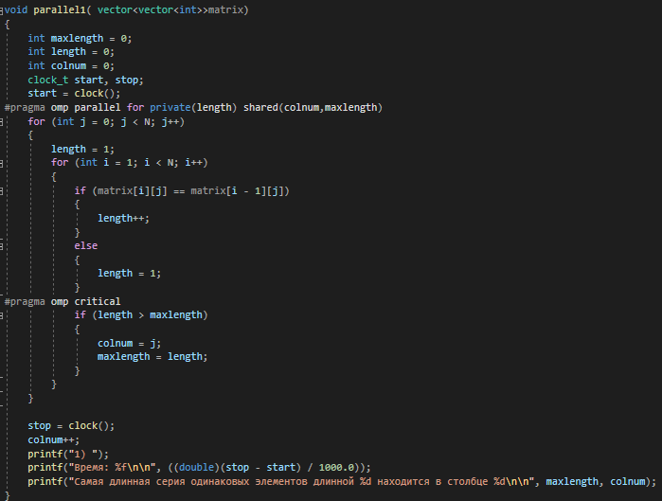

Рисунок – Распараллеленный цикл

Второй способ распараллеливания цикла изображен на рисунке 2.

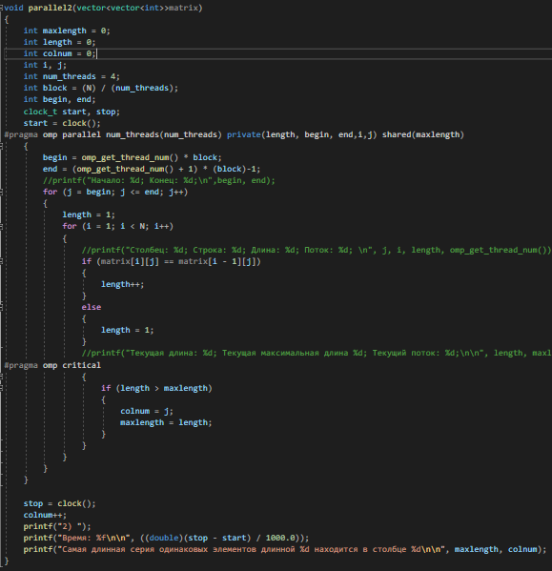

Рисунок 2 – Распараллеленный цикл

Третий способ распараллеливания цикла изображен на рисунке 3.

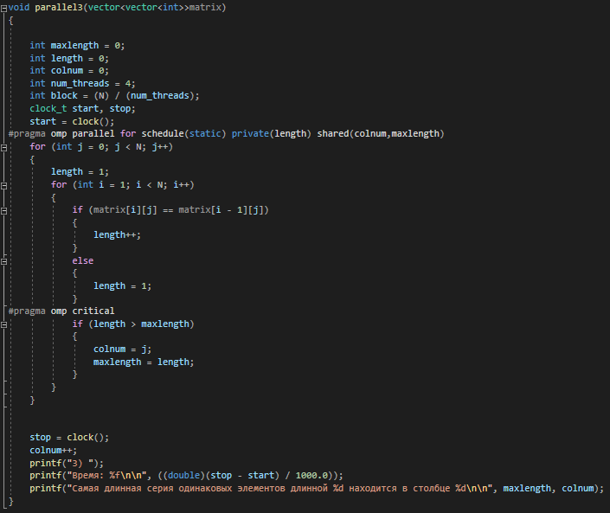

Рисунок 3 – Распараллеленный цикл

Четвертый способ распараллеливания цикла изображен на рисунке 4.

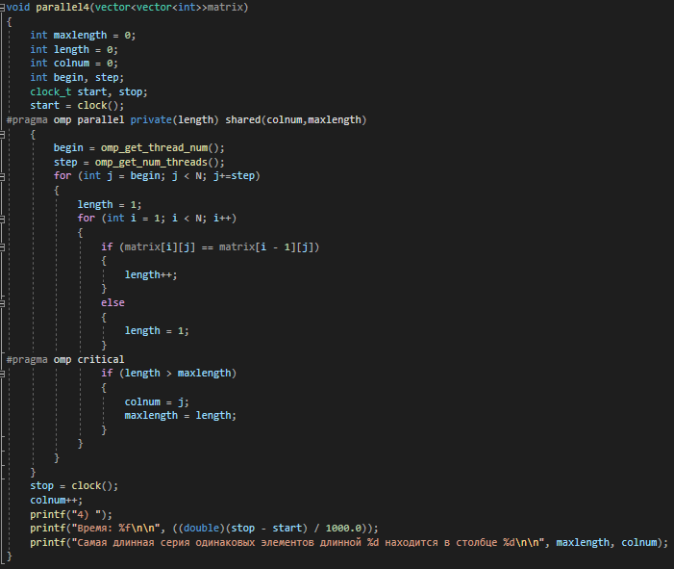

Рисунок 4 – Распараллеленный цикл

Результат работы программы изображен на рисунке 5.

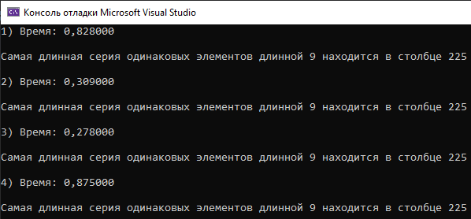

Рисунок 5 – Результат работы программы